Tytuł rozdziału (wielkość czcionki 14 pkt, wersaliki, wyrównanie do prawej, pogrubienie, interlinia1,15)

tytuł naukowy, imię i nazwisko autora (wielkość czcionki 11 pkt, wyrównanie do lewej, pogrubienie) – nazwa jednostki organizacyjnej (w kolejności: Uczelnia, Wydział, Katedra/Zakład), e-mail (wielkość czcionki 11 pkt, wyrównanie do lewej, odstęp po 6 pkt, interlinia 1)

tytuł naukowy, imię i nazwisko kolejnego autora – nazwa jednostki organizacyjnej, e-mail

Abstract: Tekst streszczenia w języku angielskim 1 000 – 1 500 znaków ze spacjami (wielkość czcionki 11 pkt, interlinia 1, tekst wyjustowany, odstęp po 6 pkt,). Tekst tekst tekst tekst tekst tekst tekst tekst tekst tekst tekst tekst tekst tekst tekst tekst tekst tekst tekst tekst tekst tekst tekst tekst tekst tekst tekst tekst tekst tekst tekst. Tekst tekst tekst tekst tekst tekst tekst tekst tekst tekst tekst tekst tekst tekst tekst tekst tekst tekst tekst tekst tekst tekst tekst tekst tekst tekst tekst tekst tekst tekst tekst. Tekst tekst tekst tekst tekst tekst tekst tekst tekst tekst tekst tekst tekst tekst tekst tekst tekst tekst tekst tekst tekst tekst tekst tekst tekst tekst tekst tekst tekst tekst tekst. Tekst tekst tekst tekst tekst tekst tekst tekst tekst tekst tekst tekst tekst tekst tekst tekst tekst tekst tekst tekst tekst tekst tekst tekst tekst tekst tekst tekst tekst tekst tekst. Tekst tekst tekst tekst tekst tekst tekst tekst tekst tekst tekst tekst tekst tekst tekst tekst tekst tekst tekst tekst tekst tekst tekst tekst tekst tekst tekst tekst tekst tekst tekst. Tekst tekst tekst tekst tekst tekst tekst tekst tekst tekst tekst tekst tekst tekst tekst tekst tekst tekst tekst tekst tekst tekst tekst tekst tekst tekst tekst tekst tekst tekst tekst. Tekst tekst tekst tekst tekst tekst tekst tekst tekst tekst tekst tekst tekst tekst tekst tekst tekst tekst tekst tekst tekst tekst tekst tekst tekst tekst tekst tekst tekst tekst tekst.
keywords: max 5, w języku angielskim (jw.)
Wstęp (wielkość czcionki 12 pkt, wersaliki, wyrównanie do lewej, interlinia 1,15, proszę nie stawiać kropki na końcu)

Tekst tekst tekst tekst tekst tekst tekst tekst tekst tekst tekst tekst tekst tekst tekst tekst tekst tekst tekst tekst tekst tekst tekst tekst tekst tekst tekst tekst tekst tekst tekst. Akapity: wielkość czcionki 11 pkt, interlinia 1,15, pierwszy wiersz: wysuniecie 1,25 cm, tekst wyjustowany.
Tekst tekst tekst tekst tekst tekst tekst tekst tekst tekst tekst tekst tekst tekst tekst tekst tekst tekst tekst tekst tekst tekst tekst tekst tekst tekst tekst tekst tekst tekst tekst. Cytowania literatury w tekście np.: (Nowak 2000) – jeden autor, (Nowak i Kowalski 2000) – dwóch autorów, (Nowak, Kowalski i in. 2000) – od 3 autorów, (Andrews 2015; Kowalski 2000; Nowak 2017) – gdy cytujemy kilka prac autorów wymieniamy alfabetycznie, pozycje oddzielone średnikiem.
Tekst tekst tekst tekst tekst tekst tekst tekst tekst tekst tekst tekst tekst tekst tekst tekst tekst tekst tekst tekst tekst tekst tekst tekst tekst tekst tekst tekst tekst tekst tekst.

kolejny rozdział (jw.; proszę nie numerować rozdziałów, w artykule przeglądowym sugerujemy konstrukcje pracy: wstęp, przegląd literatury, podsumowanie, literatura; w artykule badawczym: wstęp, materiał i metody, wyniki, dyskusja (lub wyniki i dyskusja), wnioski (lub dyskusja i wnioski), literatura)

Tekst tekst tekst tekst tekst tekst tekst tekst tekst tekst tekst tekst tekst tekst tekst tekst tekst tekst tekst tekst tekst tekst tekst tekst tekst tekst tekst tekst tekst tekst tekst (wielkość czcionki 11 pkt, pierwszy wiersz: wysuniecie 1,25 cm, tekst wyjustowany).
Tekst tekst tekst tekst tekst tekst tekst tekst tekst tekst tekst tekst tekst tekst tekst tekst tekst tekst tekst tekst tekst tekst tekst tekst tekst tekst tekst tekst tekst tekst tekst (Nowak 2000):
- tekst,
- tekst,
- Tekst (Nowak 2000).
Tekst tekst tekst tekst tekst tekst tekst tekst tekst tekst tekst tekst tekst tekst tekst tekst tekst tekst tekst tekst tekst tekst tekst tekst tekst tekst tekst tekst tekst tekst tekst.
Tekst tekst tekst tekst tekst tekst tekst tekst tekst tekst tekst tekst tekst tekst tekst tekst. Podpisy rysunków w tekście: rys. 1 lub (rys. 1). Tekst tekst tekst tekst tekst tekst tekst tekst tekst tekst tekst tekst tekst tekst tekst.

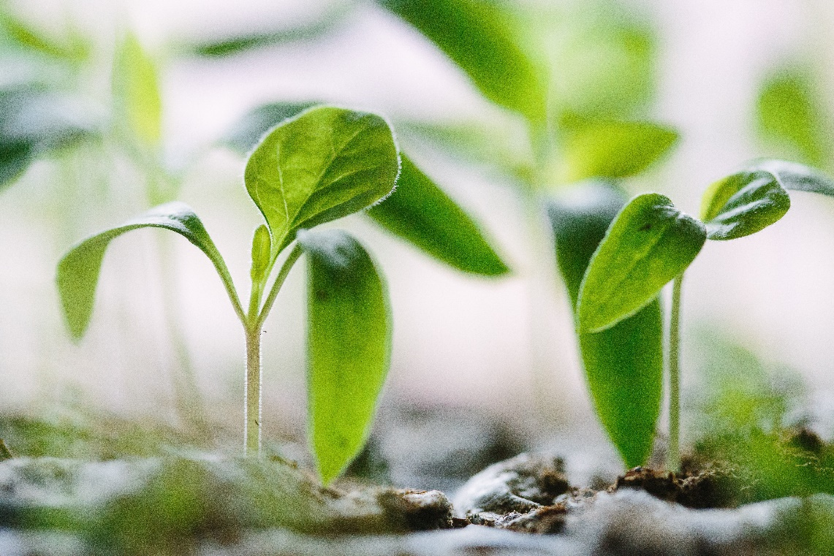
Rys. 1. Merytoryczny podpis rysunku (11, interlinia 1, wyśrodkowany tekst, odstęp przed akapitem 6 pkt, proszę nie stawiać kropki na końcu)
Źródło: opracowanie własne/opracowanie własne na podstawie (Nowak 2000) (10, interlinia 1, wyśrodkowany tekst, odstęp przed akapitem 6 pkt, proszę nie stawiać kropki na końcu)

Tekst tekst tekst tekst tekst tekst tekst tekst tekst tekst tekst tekst tekst tekst tekst tekst tekst tekst tekst tekst tekst tekst tekst tekst tekst tekst tekst tekst tekst tekst tekst.
Tekst tekst tekst tekst tekst tekst tekst tekst tekst tekst tekst tekst tekst tekst tekst tekst tekst tekst tekst tekst tekst tekst tekst tekst tekst tekst tekst tekst tekst tekst tekst. Jednostki np. 1,5 kg/ha.
Tekst tekst tekst tekst tekst tekst tekst tekst tekst tekst tekst tekst tekst tekst tekst tekst tekst tekst tekst tekst tekst tekst tekst tekst tekst tekst tekst tekst tekst tekst tekst. Wzory:

$$x=\frac{-b±\sqrt{b^{2}-4ac}}{2a}$$
gdzie:
x – tekst
Tekst tekst tekst tekst tekst tekst tekst tekst tekst tekst tekst tekst tekst tekst tekst tekst tekst tekst tekst tekst tekst tekst tekst tekst tekst tekst tekst tekst tekst tekst tekst. Podpis tabeli w tekście: tab. 1 lub (tab. 1).

Tab. 1. Merytoryczny podpis tabeli (11, interlinia 1, odstęp po akapicie 6 pkt, wyśrodkowany tekst, proszę nie stawiać kropki na końcu)
Tytuł | Tytuł | Tytuł | Tytuł
tekst | 1,4
 | 1,5
Źródło: opracowanie własne/opracowanie własne na podstawie (Nowak 2000) (10, interlinia 1, wyśrodkowany tekst, odstęp przed akapitem 6 pkt, proszę nie stawiać kropki na końcu)

Tekst tekst tekst tekst tekst tekst tekst tekst tekst tekst tekst tekst tekst tekst tekst tekst tekst tekst tekst tekst tekst tekst tekst tekst tekst tekst tekst tekst tekst tekst tekst.

Rys. 1. Merytoryczny podpis rysunku (Obszar wykresu: prosimy aby wykresy były w odcieniach szarości/deseń czarno-biały, obszar wykresu bez obramowania, czcionka Calibri Light 10), (Podpis: wielkość czcionki 11, interlinia 1, wyśrodkowany tekst, odstęp przed akapitem 6 pkt, proszę nie stawiać kropki na końcu)
Źródło: opracowanie własne/opracowanie własne na podstawie (Nowak 2000) (10, interlinia 1, wyśrodkowany tekst, odstęp przed akapitem 6 pkt, proszę nie stawiać kropki na końcu)

Tekst tekst tekst tekst tekst tekst tekst tekst tekst tekst tekst tekst tekst tekst tekst tekst tekst tekst tekst tekst tekst tekst tekst tekst tekst tekst tekst tekst tekst tekst tekst.

Literatura (wielkość czcionki 12 pkt, wersaliki, wyrównanie do lewej, interlinia 1,15, proszę nie stawiać kropki na końcu) – wzór opisów bibliograficznych poniżej.
- Tekst tekst tekst tekst (wielkość czcionki 10 pkt, interlinia 1, pierwszy wiersz: wysuniecie 0,8 cm, tekst wyjustowany).
- Tekst tekst tekst tekst (wielkość czcionki 10 pkt, interlinia 1, pierwszy wiersz: wysuniecie 0,8 cm, tekst wyjustowany).

Opis bibliograficzny książki (wydawnictwa zwartego)
Autor (nazwisko, inicjał imienia) (red.) (rok wydania), Tytuł. Podtytuł, miejsce wydania: nazwa wydawnictwa (skracamy nazwy np. PWN), strony.

Przykłady:
Kopaliński W. (1999), Słownik wydarzeń, pojęć i legend XX w., Warszawa: Wyd. Naukowe PWN, s. 55.
Michałowska T. (1995), Średniowiecze, wyd. 2, Warszawa: Wyd. Naukowe PWN, s. 23-142.

Opis bibliograficzny artykułu w wydawnictwie zwartym (książce)
Autor artykułu (rok wydania), Tytuł artykułu, [w:] Tytuł książki, z której pochodzi artykuł, redaktor naukowy opracowania (red.), miejsce wydania: wydawnictwo, numery stron, na których znajduje się opisywany fragment.

Przykład:
Rynkiewicz M., Rynkiewicz T. (2015), Prozdrowotne walory turystyki i rekreacji kajakowej, [w:] Uwarunkowania rozwoju turystyki i rekreacji w regionie transranicznym, Staniewska-Zątek W., Wołoszyn A., Kijowska J. (red.), Gorzów Wielkopolski: Wyd. Naukowe PWSZ im. Jakuba z Paradyża w Gorzowie Wielkopolskim, s. 169-175.
Zych A. (2003), Afazja, [w:] Encyklopedia pedagogiczna XXI w., t. 1, A – F, Warszawa: Żak, s. 217.

Opis bibliograficzny artykułu z czasopisma
Autor artykułu (rok), tytuł artykułu, „Tytuł czasopisma”, numer rocznika (volume) i podany w nawiasie numer zeszytu (issue) np. 55(3), numery stron, na których znajduje się artykuł.

Przykład:
Majewski E., Malak-Rawlikowska A. (2018), „Zagadnienia Ekonomio Rolnej”, 354(1), s. 9-38.

Opis bibliograficzny strony internetowej
Autor (osoba lub instytucja) portalu (strony), Tytuł, [adres strony, data dostępu].

Przykład:
Skórka S., Wirtualna historia książki, [http://www.wsp.krakow.pl/whk/, dostęp: 12.07.2018].
Okręgowa Komisja Egzaminacyjna w Łodzi, Zasady sporządzania bibliografii załącznikowej, [http://www.komisja.pl/info.php?i=160, dostęp 24.07.2018].

Opis bibliograficzny źródła prawa

Przykład:
Ustawa z dnia 20 kwietnia 2004 r. o rolnictwie ekologicznym (Dz.U. 2004 nr 93 poz. 898).

